1. **安装方法：打开下载下来的压缩包，将.crx后缀名的文件解压到桌面，然后将文件拖到浏览器即可**

**如还不明白 可浏览[http://www.ufanw.com](http://vip.ufanw.com) 选择相应的浏览器 观看教程**



1. **插件支持爱奇艺，优酷，芒果，搜狐，腾讯 五大视频网站VIP解析**
2. **安装完成之后，在视频播放页面出现相应图标则表示安装成功（则可下载和破解VIP视频）**

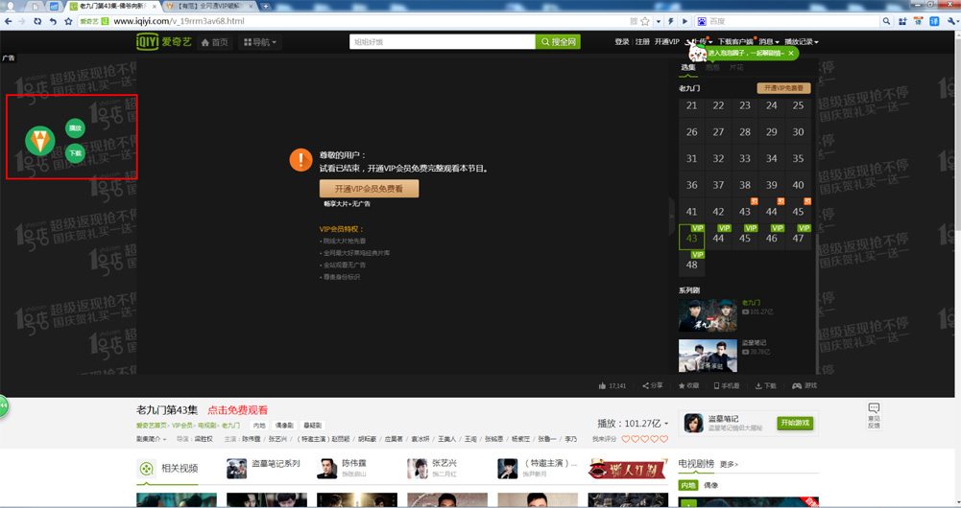

**仅供测试娱乐，任何用于商业用途的后果自负！**